Electric Power Safety Monitoring
基于荧光光纤测温的
高压开关柜温度在线监测方案

目录

第一部分 高压电力设备及电缆接头实现温度在线测温的必要性 3
第二部分 高压电力设备无线测温系统介绍 3
一、 系统概述 3
1.1、系统组成结构 3
1.2、系统网络拓扑图如下 5
1.3、组网说明 5
二、 系统特点及功能概述 5
1.1、系统结构 6
三、 系统适用对象 6
第三部分 系统技术指标 7
1.1、设计依据 7
1.2、测温系统主要部件的性能参数及指标 7
1.3 工作原理 9
第四部分 硬件的安装 10
1.1、安装 10
1.2、安装、调试时间安排 10
第五部分 系统质量控制 11
1.1、质量保证措施： 11
1.2、产品质量： 11
第六部分 其它 11

第一部分 高压电力设备及电缆接头实现温度在线测温的必要性
据不完全统计，目前国内的众多电力公司、发电公司如：广东、浙江、河北、四川、辽宁、甘肃、江西、等省市均不同程度地出现了变电站高低压开关柜、箱式变电站开关柜、封闭母线、隔离开关、电缆头等设备由于绝缘老化或接触电阻日益增大而造成温度变化异常，进而引发事故的的现象，2009年山西省霍州市某煤电集团35kV变电站和2004年的大同北郊220kV变电站的220kV的高压隔离开关的动静触头都由于接触不好长期发热，没有及时发现，最终导致动静触头烧毁变形，引起两次重大事故，导致大面积停电，直接和间接的经济损失都达上千万元。电力设备的发热现象已经引起电力运行部门的高度重视。
电力设备连接部位，如：母排连接点、各种开关、断路器、主变接点、穿墙套管接头、高压电缆接头等，由于气候冷热变化、设备基础变化、材料老化、锈蚀、松动等原因易造成接触不良、接触电阻增大，在电流通过时，容易烧坏设备，严重的甚至引起一次设备起火爆炸。虽然电力设备系统拥有完善的漏电、过压、过流、短路等保护措施，但都不能全面解决系统中的局部过热故障。通过对这些温升故障点的运行状态进行动态追踪监测，不仅可以防止、杜绝此类事故的发生，而且亦为电力系统安全可靠分析和科学调度提供重要的决策依据。
电力及设备温度安全监测与管理系统，是我司基于无线技术的电力系统温升安全在线监测系统，它可对开关柜、电力电缆、母线桥架、变压器及重要电气设备的温升故障进行实时在线监测，有效的预防了电力火灾事故的发生，同时亦为电力运行管理部门提供了用电分配决策依据。
我司的电力及设备温度安全监测与管理系统，不仅可以搭建变配电站级别的小型测温系统，还可组建企业级的大型温度监测系统，而且充分考虑了系统未来扩展、升级的需要。

第二部分 高压电力设备无线测温系统介绍

系统概述

1.1、系统组成结构
电力及设备温度安全监测与管理系统是基于超高频无线通信、现场总线技术（CAN/RS485可选）、光纤传感技术、红外传感技术、声音表面波技术、RFID射频技术、数据库技术等相结合的在线温度监测系统，本次技术改造方案采用荧光光纤传感技术的方式进行，本次技改系统由荧光光光纤传感器、荧光光纤分析装置、计算机通信组件、后台监控主机（上位机）、通讯协议转换器及通讯线等组成. 它可对分布式离散的高压电缆接点实现精确、实时不间断安全在线监测和预防报警。

荧光光纤可以以下部位的点进行实时监测：
- 开关柜电缆电缆接头；
- 变压器进出线接头；
- 开关柜手车上下触头；
- 母排连接处；
- 高压电缆接点；
- 变压器油温；
- 隔离/负荷开关触头；
- 整流柜二极管表面；
- 直流输出刀闸两端；
- 电抗器线圈温度；
- 电抗器输入电缆接点温度；
- 电容器表面温度；
- 穿墙套管；
- 调压器测表面温度；
- 电容器测表面温度；
- 工频电炉线圈出风口温度
注：本方案主要是对高压电缆接点位置进行监测，其余测点位置可选择在未来二次添加，系统预留备用接口。

1.2、系统网络拓扑图如下
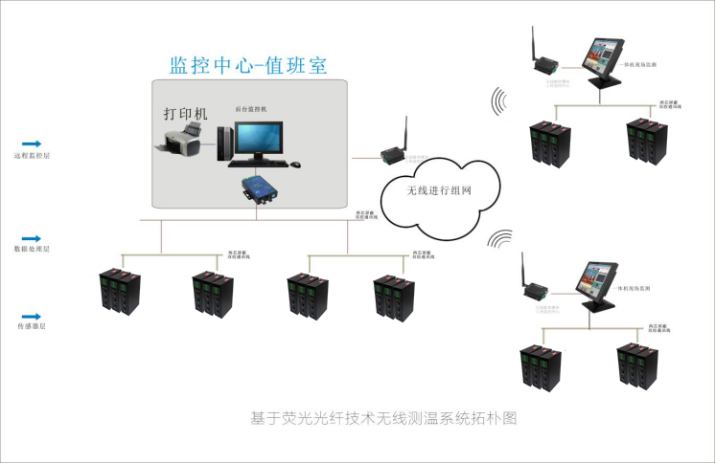
系统组网拓朴图

1.3、组网说明
1.3.1、本方案采用荧光光纤加无线通信相结合的解决方案
1.3.2、系统分为三个层：现场采集层、通信层、系统平台。
1.3.3、现场采集层由荧光光纤传感器、现场光纤数据分析装置组成，由于光纤属于本安防爆型产品，具有优秀的防水、防气、天然绝缘等特性，可以直接安装在被测部位。具有极高的反应速度和精确的测量精度。现场光纤温度解调装置根据需要可以配置，每个装置可以接入3路测温光纤传感器，采用级连方案，导轨式安装，需要多点时，可以一主多从的接入多达16台。对于就近的点数可以采用延长光纤线的方式解决，一般对于高压开关柜，采用测开关柜的动静触头，母排的进出线接点的方式。
1.3.4、通信管理层采用无线方案，为了节约成本，本方案采用无线数传通信。
1.3.5、系统平台层，主要包括电脑、打印机、报警装置及系统处理软件，用于实时监测温度数据，同时发生预警及报警时，及时反馈给用户，以达到预防事故发生的作用。

系统特点及功能概述
在线温度监测管理系统是采用了无线、光纤、RFID、声表面波等技术组建的温度在线监测预警系统，用以监测运行中的电力关键部位老化、松动、接触不良而导致的发热情况。是基于Windows平台的分层分布式设计，由光纤传感器、RFID传感器、声表面波传感器、无线温度传感器、无线收发器、现场多点测温集中监测装置、通讯设备及网络、后台计算机及软件构成，在线采集设备测点的温度，无线发射和接收温度数据，现场多点测温集中监测装置实时显示温度和故障报警信息、并通过有线和无线方式将数据传送到集控中心计算机，系统温度监控软件提供良好的人机联系界面，能实现对没备被测点的实时温度记录和视图，提供实时预警、报警、超限等预防警讯、历史记录、记录曲线等，快速通知检修人员及时处理故障，保障电气设备的正常运行。同时亦为电力运行管理部门提供了用电分配决策依据。

1.1、系统结构
电力设备无线式在线温度监测管理系统主要分为以下三层：主控层、通讯管理层以及现场控制层。层间通过数据总线进行数据信号的传输，完成对系统的监控功能，并且在主控层故障或退出的情况下，不会影响各现场控制层装置的功能和可靠性，且各监测装置能独立于后台监控系统完成其温度监测显示功能。
a)、主控层
系统温度监控软件装在单独设置温度专用监控计算机上，负责对监控温度有关的有各类数据的分析、处理、命令的发布、数据库的建立及管理、并提供甲方各类人机界面来显示测点温度和数据分析报表、并预留对外数据传输接口，对无线测温系统进行远程监视、报警及控制功能。主要硬件设备有：电脑、显示器、音箱、UPS不间断电源、以太网交换机等组成。
b)、通信管理层
通信管理层由在线监测智能仪表、协议转换器、通讯电缆等组成，负责所有各类数据的采集、存储和处理，将现场控制层的监控装置与主控层监控主机以数字通讯方式连接起来，完成数据信息的管理及上传下达任务，构成整个通讯网络。实现数据的统一管理、监控、规约转换功能。为了保持系统稳定工作及服务器监控信息和探测信息同步。
c)、现场控制层
由光纤传感器、无线温度传感器、RFID传感器、声表面波传感器、红外传感器及现场处理分析仪表、接收装、续传装置等组成，负责高压电力设备的被测点温度数据的采集、在现场多点测温集中监测装置上显示测点温度和报警信息，并通过通讯接口执行数据的处理及能过无线或有线方式进行数据传送。

系统适用对象
1、各类电缆接头、变压器、电力开关柜等电力设备的实时温度监测；
2、各类工业应用中要求隔离或较远距离进行测温或温度在线监测的场所；
3、各类主变压器内部连接处及有载分接开关的运行温度监测；
4、各类电机线圈的热点温度监测。

第三部分 系统技术指标
系统组件符合下列标准规范

1.1、设计依据
危险温度在线检测及管理系统中所有设备及备品备件的设计、制造、检查、试验及特性都遵照最新版IEC标准和中国国家标准（GB标准）及国家电力行业标准（DL标准）。主要标准如下：(但不仅限于此)

1.1.1 国家标准
GB/T14808-2001 交流高压接触器和基于接触器的电动机起动器
GB1985-1989 交流高压隔离开关和接地开关
GB3906-1991 3-35kV交流金属封闭式开关设备
GB4208-1993 外壳防护等级(IP代码)
GB2423.1电工电子产品基本环境试验规程 试验A（低温试验方法）
GB2423.2电工电子产品基本环境试验规程 试验B（高温试验方法）
GB/T2829-1987周期检查计数程序及抽样表（适用于生产过程稳定性的检查）
GB/T191-2000包装、储运图示标志

1.1.2 国际标准
IEC60056 高压交流断路器
IEC60470 高压交流接触器和基于接触器的电动机起动器
IEC60282 高压熔断器
IEC60298 交流金属封闭开关设备和控制设备
IEC60694 高压开关设备和控制装置的通用规范
IEC1000-4电磁兼容性（EMC）--第四部分：试验与测量技术

1.2、测温系统主要部件的性能参数及指标
1.2.1 荧光光纤测温装置部分：
主机规格
工作温度： | -40 - 85℃
工作湿度： | 5 – 95%
工作电压： | 本产品的工作电压DC9 - DC24V
工作功耗： | 5VA
测温通道： | 3个，级连方案，最大级联16台
通讯方式： | RS485通讯
通讯协议： | MODBUS
通讯波特率： | 1200、2400、4800、9600、5K – 1Mbps
抗干扰能力符合： | GB9254-1998、GB/T17626.2、GB/T176626.5
外壳： | 铝合金
装置使用寿命： | 10年

1.2.3 荧光光纤传感器:
荧光光纤传感器
标配线长： | 2米
测量范围： | -40至+200℃
精度 | ±0.5℃
工作温度： | -25 至 +85℃
分辨率： | 0.1℃
安全等级 | 本安型
材料： | 耐高温、正面阻燃
安装方式： | 一体式传感器，绑扎式安装

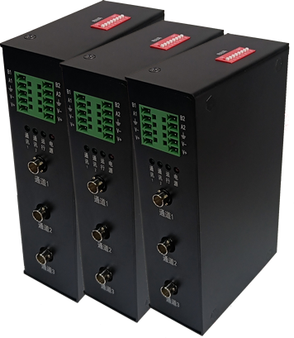
荧光分析装置及传感器

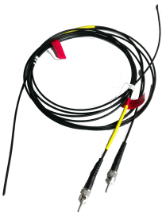
荧光光纤传感器

a)、光纤采用耐温阻燃材料，其温度范围0℃-200℃，光纤本安防爆，拥有优秀的绝缘、防水、防气、防腐能力。
b)、先进的微电子技术、无线射频通讯技术，将各光纤采集的温度信号与无线通信巧妙地结合在一起。解决的布线及远距离通信的问题。
c)、一个D23分析装装置同时接3个荧光光纤传感器，通过延长线可以测量几十公里外的温度点（一般不会这样配置，根据分布点的状态进行灵活配置）。
d)、无源采集温，绝对安全地安装开关柜动/静触头、电缆接点外层、电缆或母排结合部。
e)、除完全的电气隔离设计外、本装置及传感器还通过了各种严格的测试，具有在强磁干扰、环境恶劣的地方正常工作的能力。

1.3 工作原理
荧光光纤温度传感器探头是由多模光纤和在其顶部安装的荧光物体(膜)组成。荧光物质在受到一定波长(受激谱)的光激励后，受激辐射出荧光能量。
激励撤消后，荧光余辉的持续性只取决于荧光物质特性和环境温度这两个因素。这种受激发荧光通常是按指数方式衰减的，我们称衰减的时间常数为荧光寿命或荧光余辉时间(ns)。
在不同的环境温度下，荧光余辉衰减也不同。因此通过测量荧光余辉寿命的时间常数，就可以得知当时的环境温度。
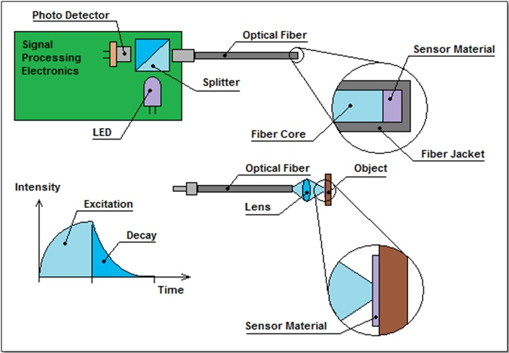
工作原理图

第四部分 硬件的安装
测温主要硬件的安装：
本方案采用了荧光光纤传感 + 无线传输的方案，可根据客户要求量身设计多种安装方案，满足不同柜形要求。产品安装及其它事项具体如下：

1.1、安装
荧光光纤测温方案主要用于开关柜内动静触头、隔离刀闸、母排搭接点、电缆出线等的温度在线监测，适用于高低压系统各个电气接点温度监测，尤其适用于高压强干扰等恶劣环境下的高精度温度监测。

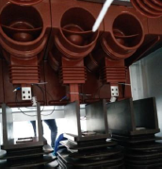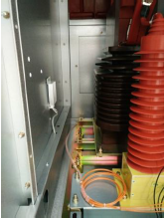
安装图片
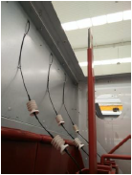
安装110kV上的图片

1.2、安装、调试时间安排
现场安装时间:每个变电站一至二个工作日，调试时间视具体工程进度要求而定。

第五部分 系统质量控制

1.1、质量保证措施：
我司一贯坚持质量第一的宗旨，本着对用户负责的态度，将严格遵照国际惯例及标准对本项目进行质量控制。

1.2、产品质量：
郑重承诺：为本项目所提供的产品均为质量可靠的原厂原装正品，所附各种配件、资料、说明书、用户使用手册等完备齐全。
郑重承诺：为本项目所提供的软件，包括受甲方委托所开发的软件，都已经通过国家有关部门登记、备案、审批或许可。同时，为本项目所提供的软件系统在当前情况下是最适合本项目的版本。
另外，当本项目所用设备到达工程现场后，将进行现场开箱验货。如发现产品质量问题，我们将进行更换并愿意承担相应的经济责任。

第六部分 其它
1.1本技术文件提出的是最低限度的技术要求,并未对开发技术细节作出规范,也未充分引述有关标准和
规范的条文，供方应保证提供符合本技术文件和有关最新工业标准的优质产品。
1.2如供方未以书面形式对本技术文件的条文明确提出异议，那么供方提供的产品应完全满足本技术文
件的要求。供方不能把本技术文件作为提供未符合有关最新工业标准要求的合格产品的依据。
1.3交付物:
在本项目全面验收以后，我们将向甲方移交以下物品：
各软件及设备操作说明书；
所有设备控制、数据处理、分析和管理软件光盘；
系统验收报告。
1.4在签定合同之后，需方有权提出因规范标准和规程发生变化而产生的一些补充要求，具体内容由供、需
双方协商确定。

